7.5. КЛЮЧИ НА ПОЛЕВЫХ ТРАНЗИСТОРАХ
Ключи на полевых транзисторах используются для коммутации как аналоговых, так и цифровых сигналов, причем коммутаторы аналоговых сигналов обычно выполняют на полевых транзисторах с управляющим p-n-переходом или МОП-транзисторах с индуцированным каналом. В цифровых схемах применяются только МОП-транзисторы с индуцированным каналом.
Для ключей на полевых транзисторах характерно: 1) малое остаточное напряжение на ключе, находящемся в проводящем состоянии; 2) высокое сопротивление в непроводящем состоянии и, как следствие, малый ток, протекающий через транзистор, канал которого перекрыт; 3) малая мощность, потребляемая от источника управляющего напряжения; 4) хорошая электрическая развязка между цепью управления и цепью коммутируемого сигнала, что позволяет обойтись без трансформатора в цепи управления; 5) возможность коммутации электрических сигналов очень малого уровня (порядка мкВ).

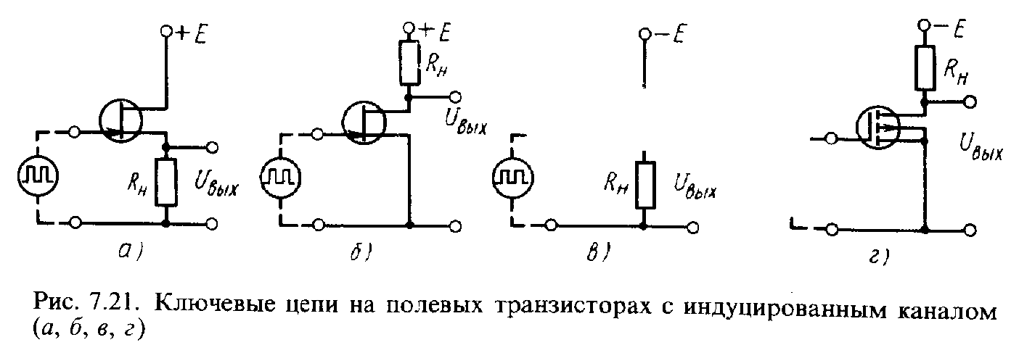

По быстродействию ключи на полевых обычно уступают ключам на биполярных транзисторах. Кроме того, у них наблюдается проникновение в коммутируемую цепь дополнительных импульсов, параметры которых зависят от управляющего сигнала. Причиной их появления является наличие емкостей Сэс и Сзи.
Простейшие схемы ключей на полевых транзисторах с управляющим p-n -переходом и МОП-транзисторах с индуцированным каналом приведены на рис. 7.21, а, г.
Для запирания ключей, выполненных на полевых транзисторах с управляющим p-n -переходом и МОП-транзисторов с технологически встроенным каналом, к их затворам должно быть приложено запирающее напряжение Uзап, которое превышает напряжения стока и истока на значение, большее напряжения отсечки Uзиотс. Так как в ТУ на транзистор Uзиотс указывается для определенного значения тока канала, запирающее напряжение должно быть выше Uзиотс на 1—3 В.
При выборе запирающего напряжения следует помнить, что при его большом значении в цепи p-n -перехода может возникнуть лавинный пробой. Поэтому всегда должны выполняться неравенства
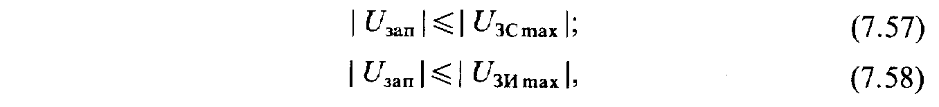

где Uзсmax и Uзиmax ——максимально допустимые напряжения затвор - сток и затвор - исток.
Для МОП-транзисторов напряжения Uзсmax и Uзиmax ограничены электрической прочностью диэлектрика под затвором.
МОП-транзисторы с индуцированным каналом закрыты до тех пор, пока напряжение между затвором и электродами истока или стока меньше эффективного порогового напряжения Uзипор эф (см. § 2.10). Эффективное пороговое напряжение отличается от порогового Uзипор только при наличии дополнительного напряжения на подложке, которая может выполнять функции второго управляющего электрода:

где η—коэффициент влияния на подложке, η = - dUзи/dUпи.
Ток в цепи затвора полевого транзистора с управляющим p-n -переходом равен обратному току p-n -перехода и изменяется в зависимости от температуры транзистора. Он нормируется в виде полного тока затвора Iз. Часть этого тока протекает через электрод стока, а часть—через электрод истока.
В цепях затворов МОП-транзисторов протекают только токи утечек, имеющие малое значение.
Входное сопротивление (по цепи затвора) ключей на полевых транзисторах с управляющим p-n –переходом при малой частоте коммутации около 10⁸ —10⁹Ом, у МОП транзисторов— 10⁸⁻ 10¹⁴ Ом. С повышением частоты оно уменьшается вследствие влияния емкостей Сзс, Сзи.
Электрическая мощность, затрачиваемая на управление ТК, сравнительно невелика. Поэтому во многих случаях ее можно не учитывать.
Сопротивление закрытого ключа на полевом транзисторе достаточно велико и характеризуется остаточным током стока Iсост (ток стока закрытого транзистора). У полевого транзистора с управляющим p-n-переходом Iсост зависит от сопротивления канала Rси и тока p-n-перехода, смещенного в обратном направлении:

где Rси зак—сопротивление закрытого канала; Iзсобр—ток перехода затвор—сток, смещенного в обратном направлении;
Uси—напряжение между стоком и истоком.
В ТУ на полевые транзисторы значение тока Iзсобр обычно не приводят, указывают только полный ток затвора, включающий в себя и ток Iзиобр - Считая Iзсобр ≈ Iзиобр. можно ориентировочно оценивать Iзсобр по соотношению

В связи с малым током затвора и большим сопротивлением Rси сопротивление закрытого ключа обычно не менее 10⁸ Ом в области низких частот. У МОП-транзисторов остаточный ток зависит от обратного тока перехода между стоком и подложкой:
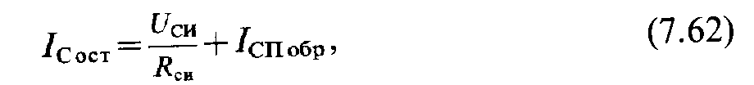

где Iспобр —обратный ток р-n-перехода между стоком и подложкой. Вследствие малого значения Iспобр эквивалентное сопротивление запертого ключа на МОП-транзисторе может достигнуть значения 10⁹—10¹¹ Ом.
С повышением частоты изменения напряжения Е (при работе ключей на переменном токе) их сопротивление в запертом состоянии уменьшается из-за влияния емкостей Сси и Ссп. Это имеет значение для устройств, в которых коммутируются аналоговые сигналы.
При переменном напряжении Е амплитуда его должна быть такова, чтобы напряжение Uзс в любой момент времени превышало напряжение отсечки транзисторов (в случае МОП-транзисторов с индуцированным каналом и управляющим p-п-переходом) или было меньше Uпор (для МОП-транзисторов с индуцированным каналом). В противном случае ключ будет открываться на промежуток времени, в течение которого это условие не выполняется.
Кроме того, потенциал подложки МОП-транзистора необходимо выбирать таким, чтобы при любом значении переменного напряжения Е p-n-переход между подложкой и стоком был смещен в обратном направлении. В противном случае источник коммутируемого сигнала через цепь подложки будет соединяться с другими цепями, что приведет к появлению помех и искажений.
Эти условия накладывают ограничения на максимальную амплитуду коммутируемого переменного напряжения и заставляют подавать большое запирающее напряжение Uзап на затвор ключей на МОП-транзисторах с технологически встроенными каналами и управляющими p-п-переходами. У МОП транзисторов с индуцированными каналами подложка подключается к источнику напряжения, которое дополнительно запирает p-л-переход между подложкой и стоком. Соответственно увеличивается Uзипорзф, что позволяет повысить амплитуду коммутируемого напряжения.
На практике подложку обычно подключают к источнику питания требуемой полярности [ подложки п—к источнику напряжения +Е и р—к (—Е) ].
В запертом состоянии емкость между цепью управления и цепью переключаемого сигнала около 1—30 пФ.
Для полного отпирания ТК с управляющим р-п-переходом напряжение Uзи необходимо уменьшить до нуля. В МОП-транзисторах с индуцированными и с технологически встроенными каналами напряжение Uзи следует брать максимально большим по модулю так, чтобы получить минимальное сопротивление канала и малую его зависимость от колебаний напряжения на затворе.
Сопротивление открытого ключа и напряжение Uсиотк легко определить с помощью выходных характеристик транзистора. На них строится линия нагрузки (рис. 7.22, а—в). В точке пересечения ее с кривой, определяемой напряжением Uзи, находится значение Uсиотк ключа и его ток Iн. Положение этой точки также определяет сопротивление Rси отк min.

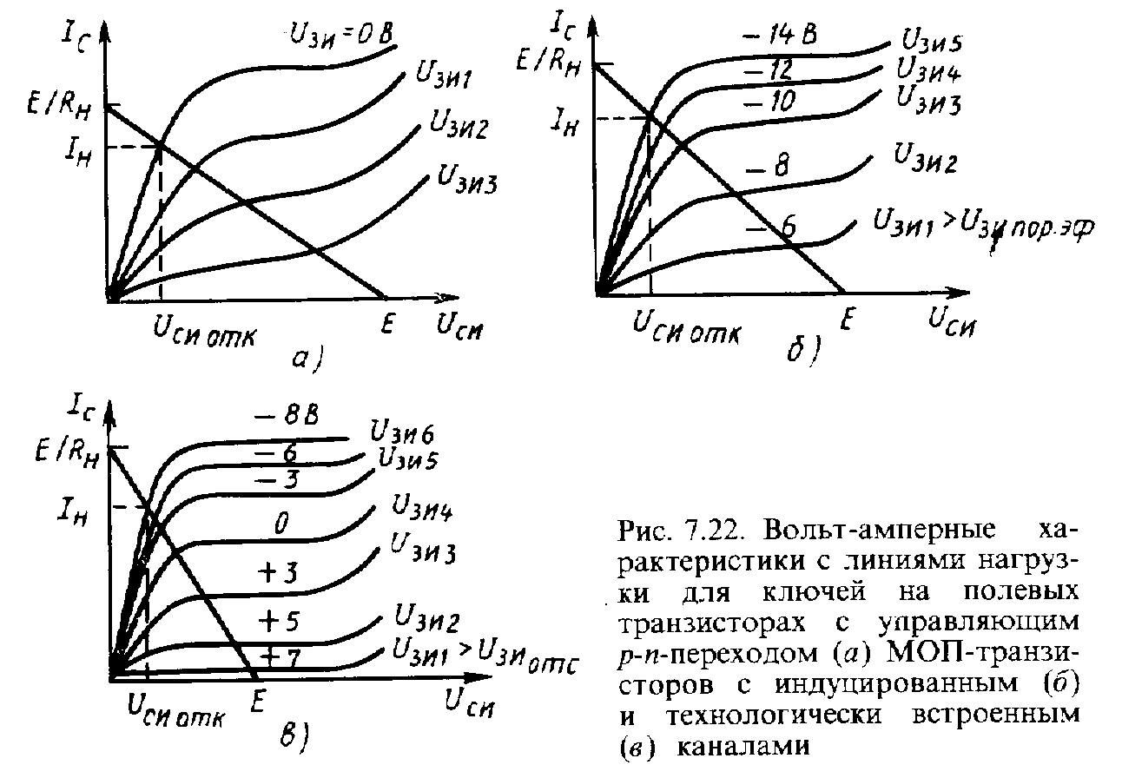

При малом токе ключа 1к →0 напряжение Uси отк невелико и можно считать, что потенциалы стока и истока равны между собой: Uс = Uи. При большом напряжении Е и малом сопротивлении Rн напряжение Uсиотк может достигнуть значений в несколько В. Поэтому при выборе транзисторов для мощных ключевых схем отдают предпочтение тем типам, которые в открытом состоянии имеют малое сопротивление канала (Rсиотк min ≈ 7 - 30 Ом).
Из характеристик рис. 7.22, б, в видно, что при больших значениях напряжения Uзи его небольшие колебания мало меняют напряжение Uсиотк и сопротивление канала.
Можно выделить две основных схемы подачи управляющего напряжения. В первой схеме напряжение Uзи не зависит от тока нагрузки и уровня входного сигнала (рис. 7.21, б, г). Она характерна для цифровых ключей, в которых коммутируется ток, созданный источником постоянного напряжения Е.
В схеме рис. 7.21, а, в происходит изменение напряжения Uзи в зависимости от уровня и полярности входного сигнала. Подобная подача управляющего сигнала происходит в ключах, коммутирующих аналоговые сигналы.
Таким образом, у ключей, для которых важна стабильность сопротивления Rсиотк, наблюдается его изменение в зависимости от величины и полярности входного сигнала. Это происходит потому, что падение напряжения на сопротивлении нагрузки Rн, повторяющее входной сигнал Е, вычитается (суммируется) из управляющего напряжения. Соответственно меняются напряжение Uзи и сопротивление канала транзистора Rси. При
ЧРй

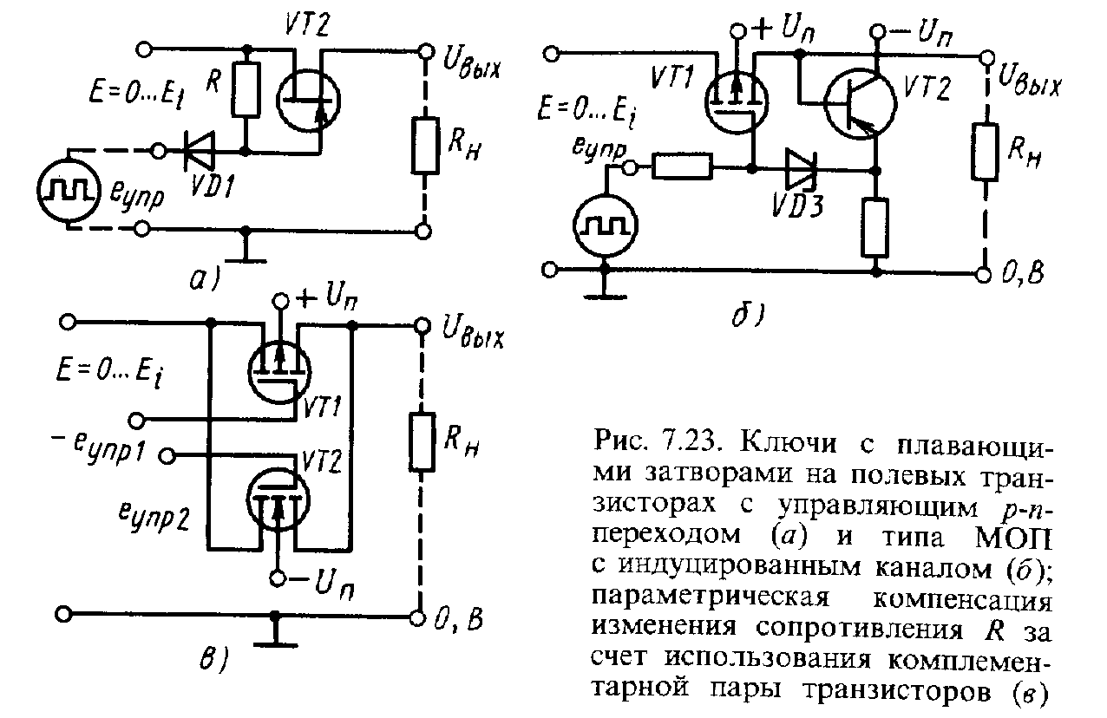

изменении сопротивления нагрузки Rн также наблюдаются колебания сопротивления канала из-за того, что напряжение Uзи при Rси≠О есть функция сопротивления даже при неизменном значении входного сигнала.
Так как в аналоговых ключах напряжение Е меняется в широких пределах, а сопротивление нагрузки может быть нелинейным, эта нестабильность параметров является их существенным недостатком.
Для его устранения приходится вводить дополнительные цепи, обеспечивающие поддержание неизменного значения напряжения Uзи или осуществлять параметрическую компенсацию нестабильности сопротивления Rси.
В ТК на полевых транзисторах с управляющим р-п-переходом обычно применяют стабилизацию напряжения Uзи. Поэтому потенциал затвора оказывается «плавающим». Одна из возможных схем включения ТК с плавающим потенциалом затвора приведена на рис. 7.23, а. В ней затвор соединен со стоком через резистор R, имеющий большой номинал (R>1МОм). Если управляющее напряжение е_{упр} имеет положительный потенциал, диод VD заперт. При этом через резистор протекает ток затвора /з, значение которого достаточно мало. Падение напряжения на резисторе R близко к нулю и сопротивление канала, определяемое из уравнения

имеет минимальное значение:

причем значение этого сопротивления не зависит ни от знака, ни от значения входного напряжения.
При изменении полярности напряжения е_{упр} диод VD открывается и потенциал затвора определяется напряжением -- е_{упр}, которое по модулю больше напряжения отсечки. Связь цепей коммутируемого сигнала и управления невелика и зависит от номинала резистора R.
Таким образом, в данной схеме обеспечиваются плавающий потенциал затвора у открытого ключа, так как Uз≈ Uc ≈Uи, и минимальное стабильное значение сопротивления Rси. Характеристики ТК практически не меняются при изменении коммутируемого напряжения.
У ключей на МОП-транзисторах с индуцированным каналом плавающий потенциал затвора можно получить с помощью эмиттерного повторителя на транзисторе VT2 (рис. 7.23, б). У него потенциал эмиттера почти равен потенциалу истока транзистора VT1. Параметры схемы выбраны так, что при подаче отпирающего напряжения —е_{ynp} стабилитрон VT3 пробивается. Так как падение напряжения на пробитом стабилитроне имеет постоянное значение, а потенциал эмиттера транзистора VT2 равен потенциалу истока — VT1, то потенциал затвора будет иметь неизменное значение относительно потенциала канала при любых значениях напряжения Е. Следовательно, будут отсутствовать погрешности от нелинейности сопротивления R^.
Хорошие результаты по стабилизации Rси дает параметрическая компенсация (рис. 7.23, в). В этом случае обычно используют комплементарную пару транзисторов VT1, VT2 (транзисторы с каналами разного типа, но идентичные по параметрам). Их соединяют параллельно и управляют равными напряжениями противоположной полярности (—е_{ynp1}, е_{ynp2}).
В открытом состоянии, когда поданы потенциалы —е_{ynp1} и е_{ynp2,} сопротивления Rси транзисторов соединены параллельно. Общее сопротивление Rотк.=Rси1 II Rси2.
При подаче входного напряжения Е и появлении Uвых напряжение Uзи одного транзистора равно (- е_{ynp1} - Uвых), а другого е_{ynp2} – Uвых. В этом случае сопротивление Rси одного транзистора уменьшается на ΔRси1 , а другого увеличится на ΔRси2.
Если идентичность параметров у VT1 и VT2 хорошая, то ΔRси1≈ΔR cи2 и сопротивление Rотк не зависит от входного напряжения. На практике оно обычно изменяется на десятки— две-три сотни Ом при сопротивлении открытого ключа 200—500 Ом.
Таким образом, организация управления ключами на полевых транзисторах, которые коммутируют аналоговые сигналы, имеет свои особенности.
Для нас представляют интерес уровни напряжений Uвых при открытом и закрытом состояниях транзистора. Оно равно (для схем рис. 7.21, б, г)
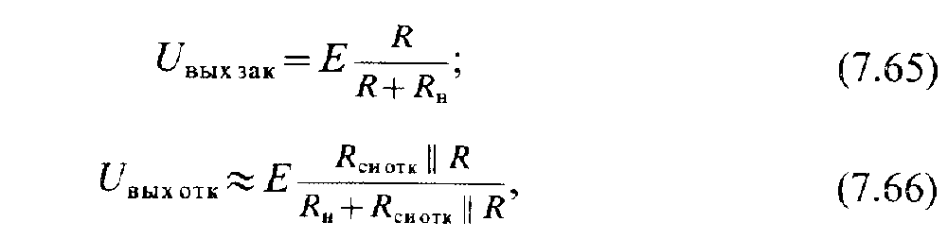

где R—сопротивление, подключенное к выходным зажимам ключа.
В (7.64) не учтено падение напряжения, созданное на резисторе Rн„ остаточным током стока. При малых значениях сопротивления R Uвых зак существенно меньше напряжения Е, причем уменьшение сопротивления Rн, желательное с точки зрения повышения Uвыхзак приводит к увеличению потребляемого тока и мощности от источника питания при открытом ТК.
Поэтому для увеличения экономичности и улучшения стабильности уровней выходных напряжений, что достаточно важно для цифровых устройств, широко применяют ключи на комплементарных транзисторах (рис. 7.24, а). В них при подаче управляющего напряжения одной полярности, например —е_{упр}, открыт транзистор VT1 и резистор R подключен к источнику питания через сопротивление R_{сиотк1,} которое сравнительно невелико. При другой полярности, +еупр, транзистор VT1 закрыт, а транзистор VT2 имеет минимальное сопротивление. При этом резистор R через сопротивление Rсиотк2 соединен с общей шиной. Падение напряжения на нем практически равно нулю. При этой полярности е_{упр} ток от источника питания не потребляется. При большом значении R рассеиваемая мощность мала и при открытом транзисторе VT1. Малая потребляемая мощность и стабильность уровней выходного напряжения, близких к нулю и напряжению питания,
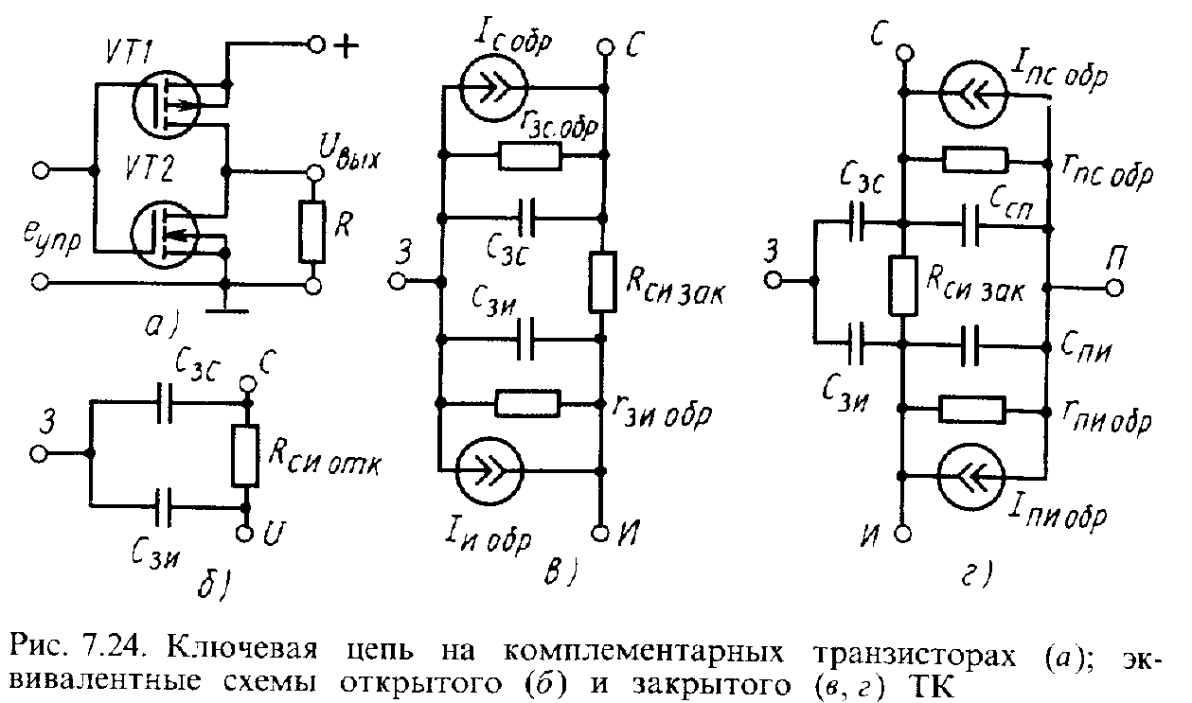

делают данные ключи перспективными для построения экономичных цифровых устройств различного назначения. На их основе созданы разнообразные микросхемы КМОП серий 176, 561, 564 и др.
Эквивалентные схемы ТК приведены на рис. 7.24, б—г. У открытого ключа обычно приходится учитывать емкости Сзс, Сзи и сопротивление Rсиотк (рис. 7.24, б). Эквивалентные схемы закрытого ТК с управляющим p-n-переходом (рис. 7.24, в) и на МОП-транзисторе (рис. 7.24, г) различны. Однако при практическом применении этим различием часто пренебрегают и учитывают только основные определяющие факторы. Цифровые ключи входят в состав всех цифровых микросхем МОП-серий.
Аналоговые ключи выпускаются в виде отдельных микросхем. В ИС 547КП1, К190КТ1, К190КТ2 в состав микросхемы входит несколько МОП-транзисторов с индуцированными каналами. При их использовании нужно создавать внешнюю цепь управления, ориентируясь на изложенный материал.
В новых разработках аналоговых ключей в микросхеме размещены и цепи управления, например ключи серий 590, 543, 591, 733, 1104, 564, 176.

